

**电 子 科 技 大 学**

UNIVERSITY OF ELECTRONIC SCIENCE AND TECHNOLOGY OF CHINA

**机构创意设计及实践**

**设计报告**

**题 目 基于曲柄摇杆的四足机器人设计**

**学生姓名 经彭宇 章楚明** 　

**学　　号 2021040902007 2021040902003**

**专　　业 机器人工程**

**学　　院** 机械与电气工程学院

**指导教师** 牟萍

**2023年11月 27 日**

**电 子 科 技 大 学**

**2021 级本科“机构创意设计及实践”任务书**

**题目及副标题 基于曲柄摇杆的四足机器人设计**

**主要任务：**

1. 构思创意方案，拟定技术指标，借助单个电机，初步完成具有工程背景的机构设计，且能实现二个及以上运动功能。

2. 设计二种不同的机构方案，绘制其机构运动简图、计算自由度，通过方案设计、技术论证、选型比较，确定一个合理方案。

3. 以实验装置为平台，把所设计机构搭建成实物模型，并组装动力源模拟真实工况运动。

4.安装测试硬件并测试其运功参数，评估优缺点，计划改进方案。

**预期成果或目标：**实物模型、设计报告、图片视频

**指导教师签名:** _____________

**起止时间：** 2023**年 8月**29**日至**  2023**年12月**29**日**

**学生姓名**  经彭宇 章楚明　 **专业**  机器人工程

**学 号**  2021040902007 2021040902003

**指导单位** 电子科技大学

**指导教师** 牟萍

**设计地点**  研究院大楼320-2

**成果形式** 实物模型

**2023年8月29日**

**电子科技大学**

**2021级“机构创意设计及实践”考核表**

**学院名称：机械与电气工程学院 填表日期：2023年 11 月27日**

|  |  |  |  |  |  |  |  |  |  |  |  |  |  |  |  |  |  |  |  |  |  |  |  |  |  |  |  |  |  |
| --- | --- | --- | --- | --- | --- | --- | --- | --- | --- | --- | --- | --- | --- | --- | --- | --- | --- | --- | --- | --- | --- | --- | --- | --- | --- | --- | --- | --- | --- |
| **以下内容由学生填写** | | | | | | | | | | | | | | | | | | | | | | | | | | | | | |
| **学号及姓名** | | | | **2021040902007经彭宇**  **2021040902003章楚明** | | | | | | | | | | | **题目名称** | | | | **基于曲柄摇杆的四足机器人设计** | | | | | | | | | | |
| **指导教师** | | | | **牟萍** | | | | | | | | | | | **工作地点** | | | | 研究院大楼320-2 | | | | | | | | | | |
| **设计时间** | | | | **2023年 11 月 13 日至 2023年 11 月 24 日** | | | | | | | | | | | | | | | | | | | | | | | | | |
| **设计报告**  **分工说明** | | | | **同组二个同学各完成报告撰写工作的50%** | | | | | | | | | | | | | | | | | | | | | | | | | |
| **经彭宇完成50%； 章楚明完成50%** | | | | | | | | | | | | | | | | | | | | | | | | | |
| **以下内容由教师填写** | | | | | | | | | | | | | | | | | | | | | | | | | | | | | |
|  | **考核内容** | | | | | | | | | | | | | | | | | | | | | | | | | | | | |
| **期中答辩** | 工程背景 | | 技术  指标 | | | | 方案一  设计 | | | | 机构  简图 | | | | | 自由度  计算 | | | | | 方案二  设计 | | | | | 机构简图 | | | **小计** |
| 自由度计算 | | 方案比较定型 | | | | 方案  创新性 | | | | 运动  循环图 | | | | | 口头表达与沟通交流 | | | | | 运动参数设计计算 | | | | | 构件参数计算 | | |  |
| **实验**  **搭建** | 创新意识 | | | | 动手能力 | | | | 主动性 | | | | | 专注度 | | | | | | 工作量 | | | |  | | | | | **小计** |
|  |
| **实验测试** | 传感器  安装 | | | | 仪器操作 | | | | 参数测试 | | | | | 传感器拆卸还原 | | | | | | 测试结果 | | | |  | | | | | **小计** |
|  |
| **团队协作** | 小组成员配合程度 | | | | 沟通  与协作 | | | | 讨论积  极程度 | | | | | 团队组  织能力 | | | | | | 任务分解与计划实施 | | | | 器件整理  还原情况 | | | | | **小计** |
|  |
| **答辩验收** | 机构搭建质量 | | | | 实现的运动效果 | | | | 指标完成情况 | | | | | 口头表达与交流能力 | | | | | | 回答问题质量 | | | | 探索创新 | | | | | **小计** |
|  |
| **设计报告** | 引言 | 方案设计 | | | | 机构设计计算 | | | 改进完善 | | | 实验搭建与安装测试 | | | | | 实验报告及数据分析 | | | 结束语 | | 参考文献 | | | | | 规范性 | | **小计** |
|  |
| **成绩构成** | 平时成绩60% | | | | | | | | | | | | | | | | | | | | | 期末成绩40% | | | | | | 总 分 | |
| 中期答辩成绩15% | | | 实验搭建成绩40% | | | | 实验测试成绩10% | | | | | 团队协作成绩15% | | | | | 答辩验收20% | | | | | 设计报告成绩40% | | | | |  | |
|  | | |  | | | | | |  | | | | | | | | | | | | | | |  | | | | |

# 摘 要

**本研究基于曲柄摇杆设计四足机器人，通过设计和编写，实现了一个基于曲柄摇杆的四足行走机器人原型。在完成这一工作过程中，主要工作有以下几个方面。首先，深入分析了曲柄摇杆的工作原理和机械结构特点，结合机器人的行走需求，设计出了适合四足行走的曲柄摇杆系统，接着通过同轴传动加装了变速装置，完成了多功率设计，最终完成了原型机的搭建。**

**通过这项研究，得出了一些重要结论。基于曲柄摇杆的设计方案可以有效地控制四足机器人的行走过程，提供良好的机动性和稳定性。这项工作的创新性在于将曲柄摇杆技术应用到四足机器人设计中，为该领域的进一步发展提供了新的思路和方向。**

**关键字：曲柄摇杆，四足机器人，变速装置**

# 目 录

摘 要 I

目 录 II

第1章 引 言 1

1.1工程背景 1

1.2 功能要求及指标 1

1.3 发展态势 1

第2章 机构方案设计 2

2.1方案一设计 2

2.2方案二设计 3

2.3方案比较 3

第3章 机构设计计算（应该有3页左右） 5

3.1 执行件运动设计 5

3.2机构运动参数设计计算 6

第4章 改进完善设计 9

4.1制约方案实现的原因 9

4.2 改进完善 9

第5章 实验搭建与安装测试 11

5.1 机构模型搭建 11

5.2搭建效果及运行结果 11

5.3传感器安装测试 12

第6章 实验报告及数据分析 13

6.1实验报告 13

6.2 测试数据 14

6.3 测试数据分析 19

结束语 21

参考文献 22

# 第1章 引 言

## 1.1工程背景

四足机器人兴起于上世纪 60 年代，目前在结构设计、运动控制等方面已取得了众多的突破。而现代四足机器人不仅具备在复杂环境中，如在废墟、雪地、丛林中稳定行走的能力，而且还具备一定的智能化，如自主导航、躲避障碍等。对四足机器人来说，步态是其运动的基础，仿生四足机器人比较常见的步态形式，Trot 步态作为最稳定与常用的中低速运动步态，具有较高的能量利用效率。

## 1.2 功能要求及指标

1.2.1 功能要求

在本设计中，设计的机构当满足以下要求：

（1）四足机器人能正常迈步。

（2）能调整步频，也就是能调整四足机器人的速度。

1.2.2 功能指标

根据上述的功能要求，设计的机构应当满足以下指标：

（1）以水平线为基准，四足机器人腿部的摆动范围在[30°，90°]这个区间，前每一转向前迈步150mm以上

（2）四足机器人的速度最低3r/min,变速后能达到4r/min以上。

## 1.3 发展态势

四足机器人能适应复杂多变地形、移动灵活，在军事、工业等领域都有着广泛的应用。在“Big Gog”“绝影”等四足机器人相继亮相之后［1］，引起了国内外研究者的关注。马宗利等［2］通过液压驱动的柔性脊椎结构，实现了仿猎豹四足机器人设计，任灏宇［3］为提高运动性能和负载能力，采用弹性连杆机构和线驱动系统，设计了抗冲击性强的新型腿；钟斌［4］针对陡峭地形的运动需求，对岩羊运动机理进行探索，优化了机器人腿部结构;龙樟［5］设计了连续电驱动的四足机器人，实现了四足机器人的小型化、低能耗、高效率。

# 

# 第2章 机构方案设计

## 2.1方案一设计

功能原理设计：

电机输出动力，通过齿轮带轮减速输出到曲柄上，曲柄做圆周运动，摇杆做往复运动，同时通过轴传动将左右两组腿达到同速。通过调整左右两侧连杆的状态，使左右两侧分别处于运动的两个极限位置，从而实现四足机器人一前一后迈步的动作。

机构简图：

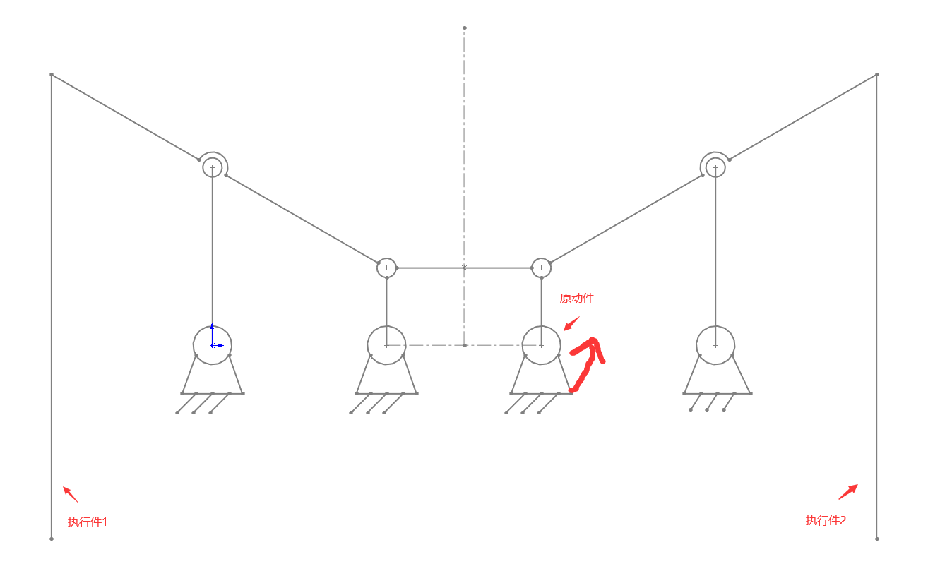

图2-1 方案一设计简图

上图为四足机器人一侧结构简图，另一侧与上述结构简图基本一致

F计算：

N=7，Pl=10，Ph=0 F=3n－2Pl－Ph =3*7－2*10－0=1

运动结论：原动件数等于自由度，该机构有确定的运动

## 2.2方案二设计

功能原理设计：

电机输出动力，通过齿轮带轮减速输出到曲柄上，曲柄做圆周运动，摇杆做往复运动，同时通过传动比1:1的带轮将前后两组腿达到同速。通过调整曲柄和连杆的夹角，将左前腿和右后腿的夹角调整为0°，将左后腿和右前腿的夹角调整为180°，从而实现四足机器人一前一后迈步的动作。

机构简图：

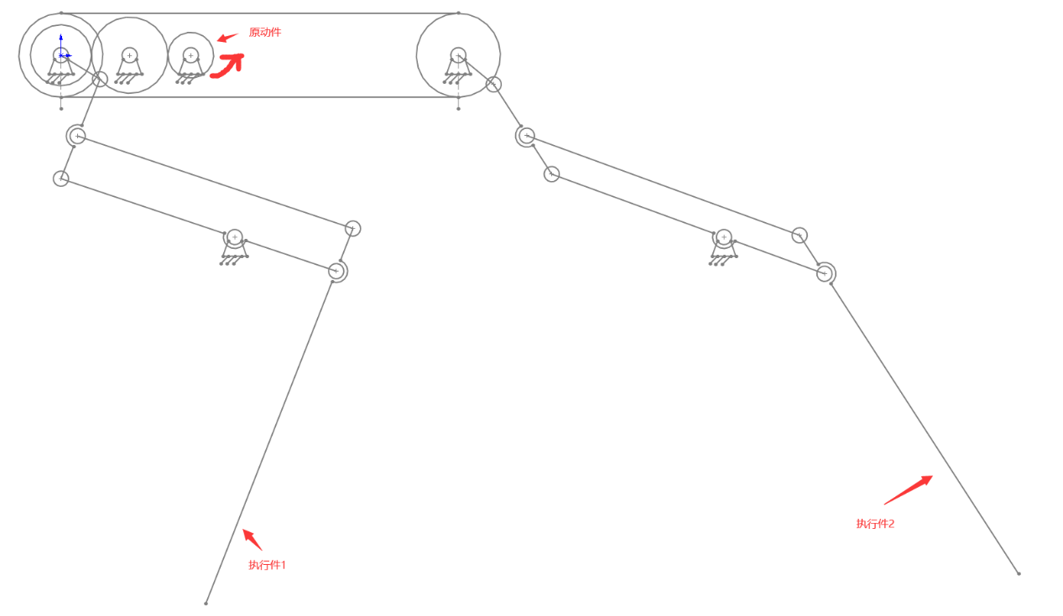

图2-2 方案二设计简图

上图为四足机器人一侧结构简图，另一侧与上述结构简图基本一致

F计算：

N=12，Pl=16，Ph=3 F=3n－2Pl－Ph =3*12－2*16－3=1

运动结论：原动件数等于自由度，该机构有确定的运动

## 2.3方案比较

方案一中的双曲柄在安装过程中需要添加虚约束以保证曲柄在做圆周运动的时候不会因为重力，速度不够等因素而不能正常运行，但添加虚约束时，得依旧保证三个曲柄得在同一条水平线上，对于安装的精度要求很高，而方案二中由于将连杆换成了带轮1:1传动，因此不会出现上述的问题，并且没有很高的装配精度要求，此外能节省虚约束所消耗的材料。

因此，从安装精度来说，方案一要求更高，从耗材上来说，同样是方案一要求更高，而方案二需要考虑的问题就是腿部会不会与桌面产生干涉，这一点可以通过搭建平台较为容易解决。

因此，通过上述比较，选择方案二作为机构的设计方案。

# 第3章 机构设计计算

## 3.1 执行件运动设计

1. 执行件之间的运动关系和规律

初始时前后的曲柄以及左右的曲柄夹角为180°，在运动过程中由于带轮传动1:1，因此理论上前后腿的运动周期相位差半个周期，前腿到达摇杆的极限位置，后腿也应到达摇杆的另一极限位置，左右腿同理。两执行件运动关系图像描述如下：

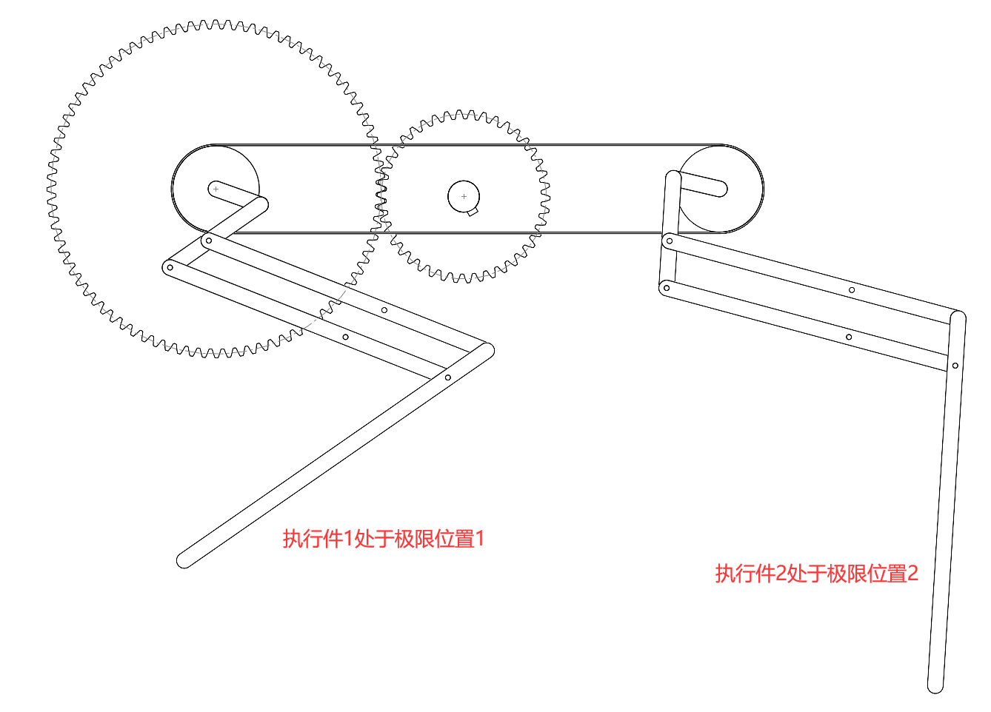

图3-1 执行件之间的运动关系1

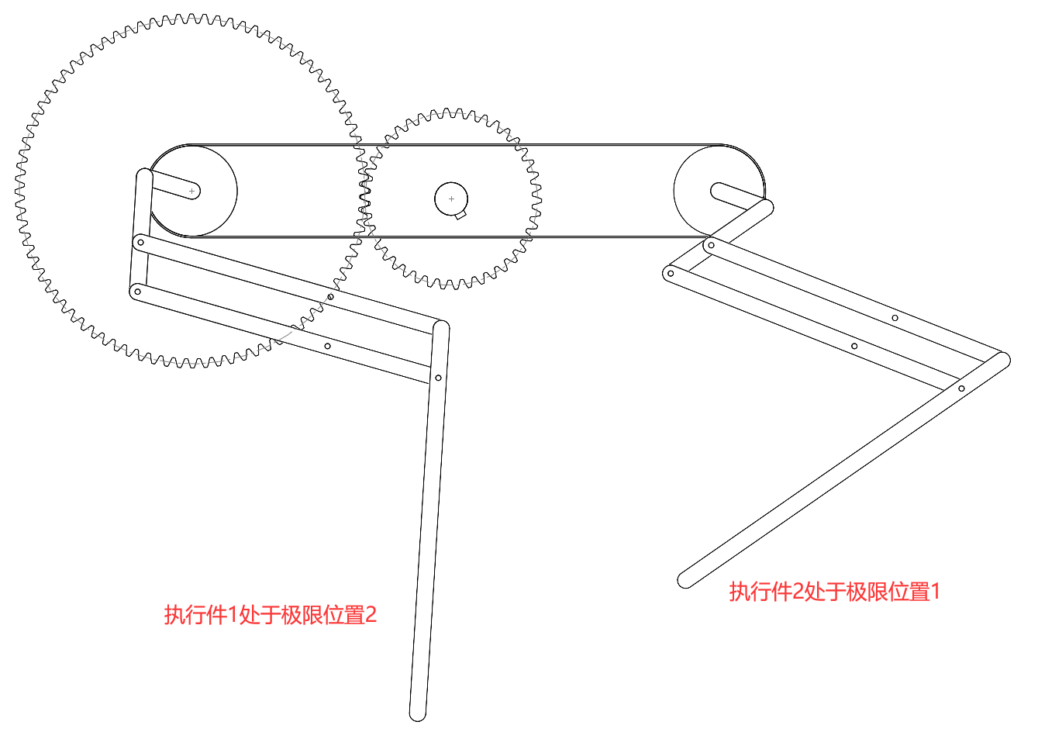

图3-2 执行件之间的运动关系2

2. 执行件与原动件的运动关系

原动件是和电机相连的齿轮，经过齿轮传动到曲柄上，使曲柄做圆周运动，因此曲柄与电机的转速比应当等于齿轮的传动比反比，而曲柄摆动速度等于执行件迈步的速度。关系图如下：

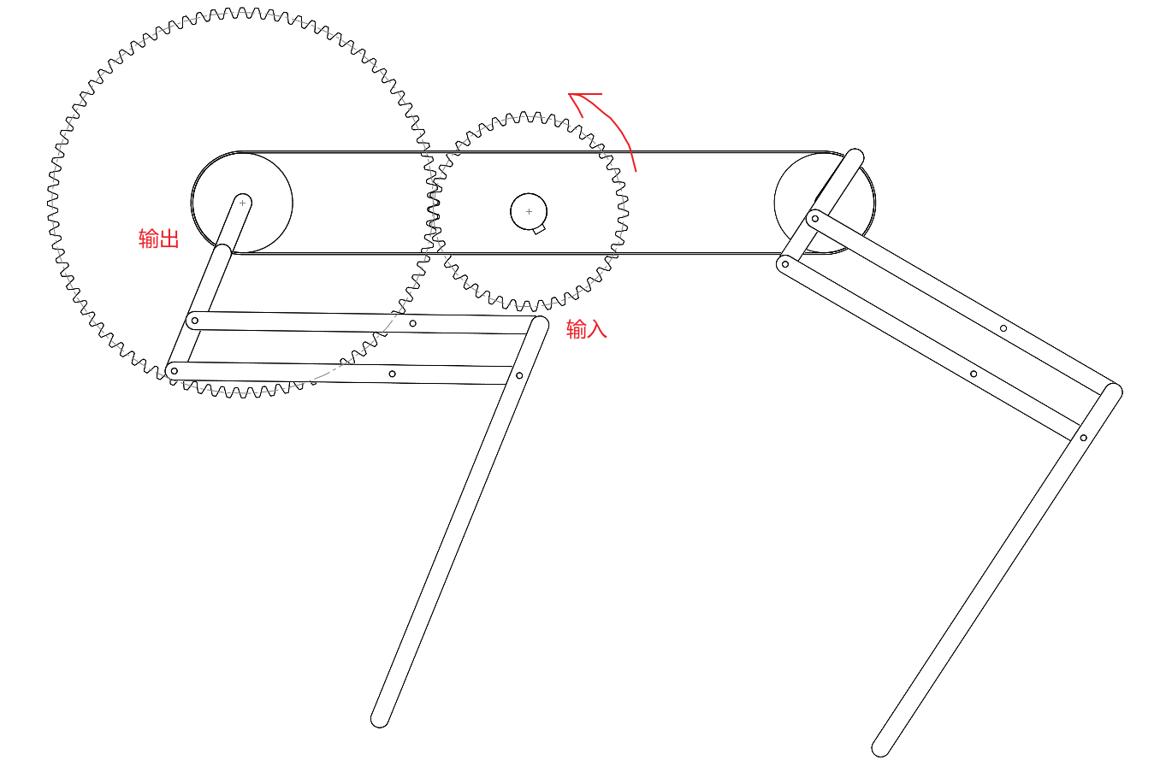

图3-3 二个执行件与原动件的运动关系

## 3.2机构运动参数设计计算

1.速度

（1）变速前

根据设定的指标以及提供的电机参数来进行速度的计算，提供的电机转速为10r/min，指标设置的速度为3r/min，根据传动比公式：

（1.1）

其中n1为主动轮转速，n2为从动轮转速，

得出传动比i=10/3

（2）变速后

变速后速度在4r/min以上，根据（1.1）公式得变速后的传动比i1应当小于2.5。

2.腿部

根据设计的摆动幅度以及步幅大小画出下面几何图：

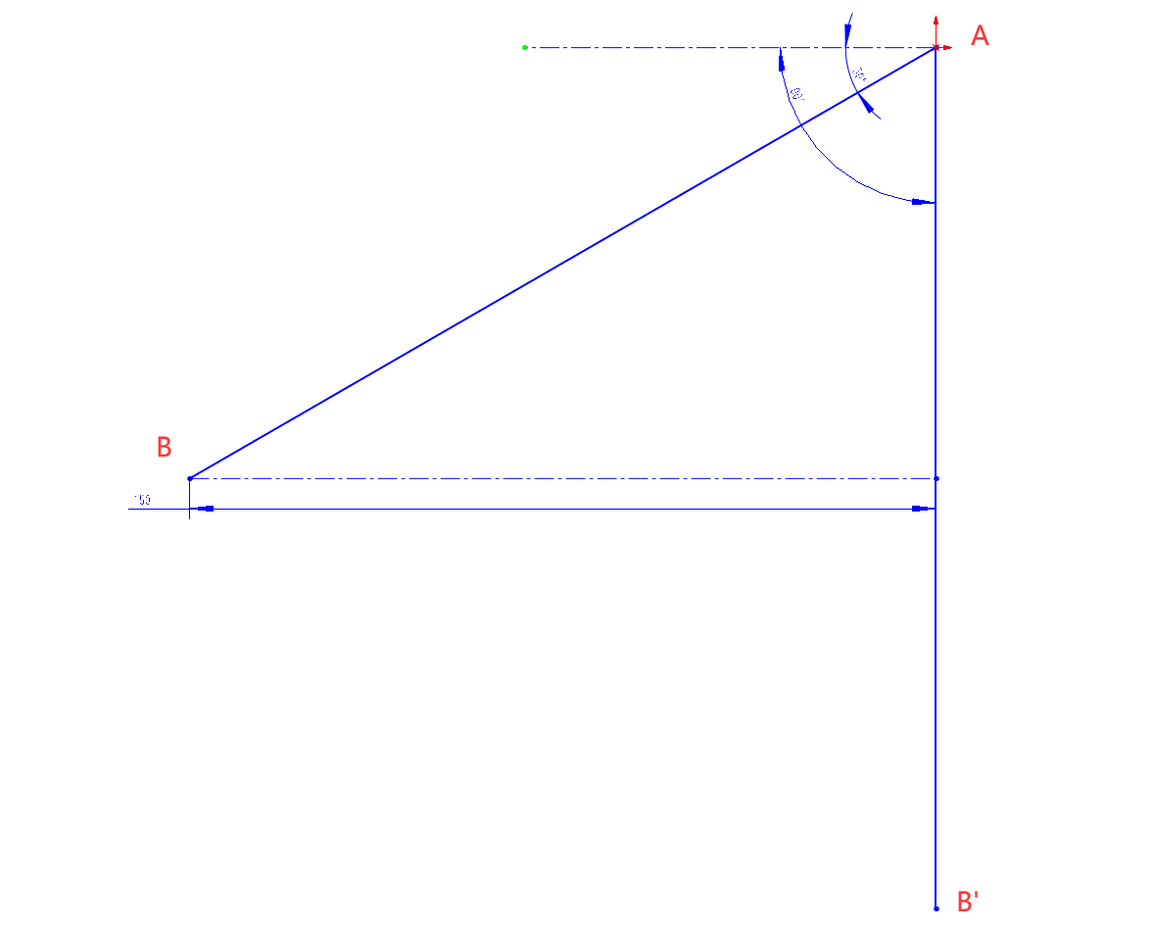

图3-3 腿部运动几何图

其中AB和AB’是腿部运动到设定摆角的极限位置，由几何关系得：

因此腿部分的连杆取174。

3.3 构件参数设计计算

由3.2可知i=10/3，i1<=2.5,腿部连杆长度应当为174.41，构建参数分两部分进行计算。

1. 变速装置

给定输入齿轮的齿数为20，则根据传动比公式

（1.2）

Z2为输出齿轮的齿数，Z1为输入齿轮的齿数，则

（1.3）

将i=10/3，i1=2.5，Z1=20，带入有

所以输出齿轮齿数选择为高速50，低速67。

1. 腿部

由于四条腿的结构是一样的，因此对其中一条腿进行计算，已知构件有曲柄长度为30mm摇杆长度90mm，由3.2知腿部为174.41，两个铰链之间的水平距离85mm，竖直距离90mm，分析迈步的两个极限位置，画出如下几何关系图：

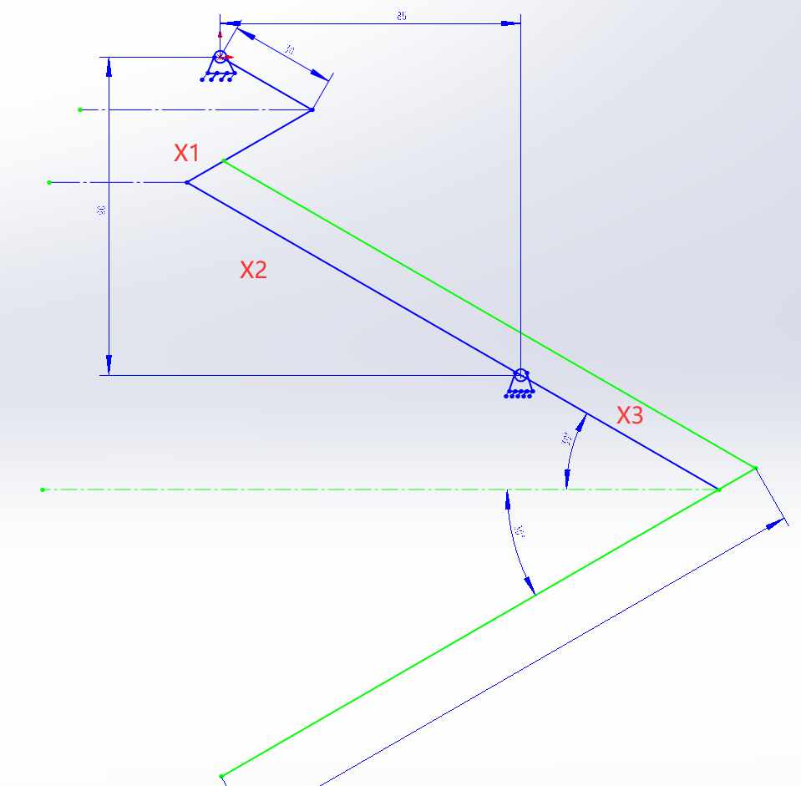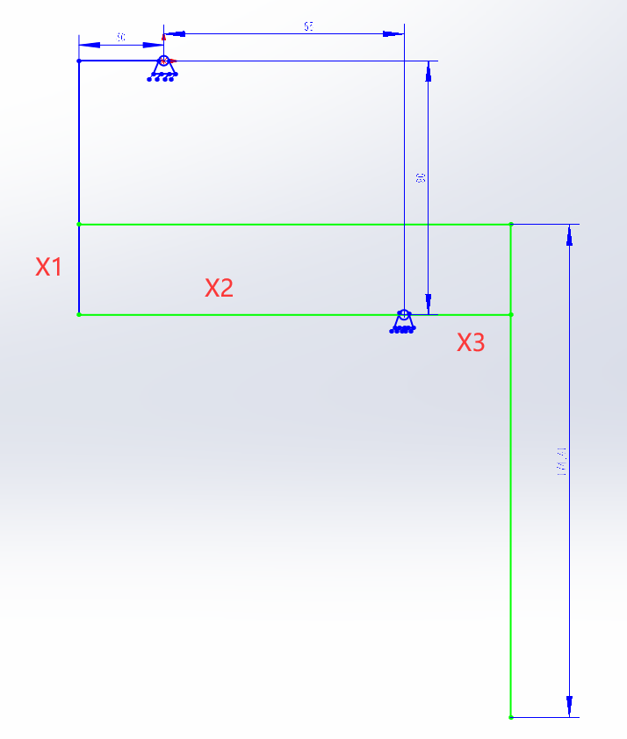

图3-4 腿部几何关系参数

由上述几何关系，可知X1=90mm

列出方程式：

解得

于是X3=90-60=30mm

所以，连杆长度为90mm，摇杆部分的X2=60mm，X3为30mm。

# 第4章 改进完善设计

## 4.1制约方案实现的原因

由于设计时腿部很长，直接搭在平台上会产生干涉，解决的办法是用连杆搭建了一个比基础平台高的机架，以此再来搭建机构，但这产生了第二个问题，原计划是用电机通过齿轮传动给曲柄提供动力，但机架抬高后齿轮和电机的固定成了问题。

## 4.2 改进完善

解决的方法是依旧将齿轮和电机固定在基础平台上，通过带轮将动力传递到上面的曲柄上，改进后的机构简图如下：

原选定方案机构简图：



图4-1 原选定方案机构简图

修改后的机构简图：

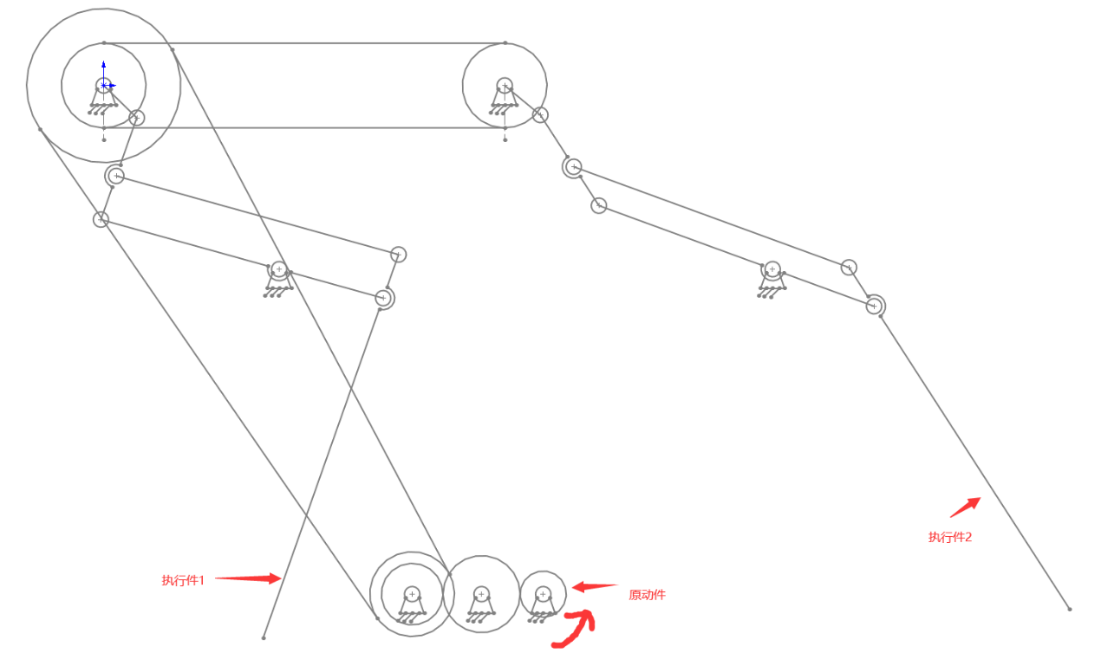图4-2 修改后的机构简图

# 第5章 实验搭建与安装测试

## 5.1 机构模型搭建

搭建要点：

1. 变速箱齿轮轴线要平行。
2. 为保证变速装置正常运动，需要保证两连接件在导轨上无相对运动，即保持同步运动。

3.变速装置在改变档位后，需要及时拉上或者提前放下辅助固定挡板。

4.变速齿轮在改变档位操作时，需要对准两侧的齿轮，保证其可以啮合。

5.对角腿部的曲柄角度相同，相邻的曲柄角度相同。

经验教训：

1.齿轮不能有轴向晃动。

2.变速箱的齿轮轴不平行时啮合会失败。

3.装配变速齿轮时，若要执行改变档位操作，需要使变速齿轮对准两侧的齿轮，保证其可以啮合。

## 5.2搭建效果及运行结果

搭建成功，装置可以正常运行，机器人能迈步向前走，并且能丝滑变速。

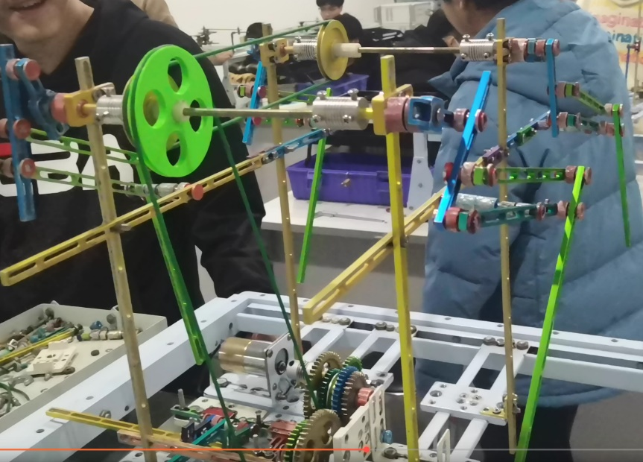

图5-1 实物搭建效果

## 5.3传感器安装测试

测量时，需要测量两组腿迈步时旋转的角度以及电机带负载的输出转速，因为存在变速装置，所以计划分两档功率来测，即高速状态与低速状态。

测试内容：

1. 腿部一活动铰链的旋转副的旋转（采用角速度传感器）。

此过程需要将传感器固定在腿部辅助限位的活动铰链处。

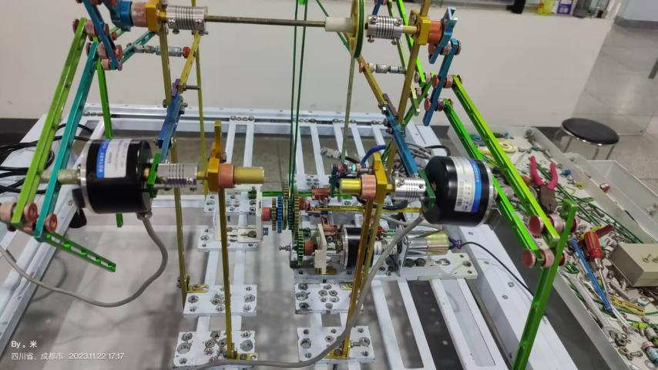

图5-2 腿部传感器安装

另一组腿部安装同理。

2.发动机的输出转速（采用角速度传感器）。

将其固定在中心齿轮与发动机连接处（如图，记为原动件角速度）。

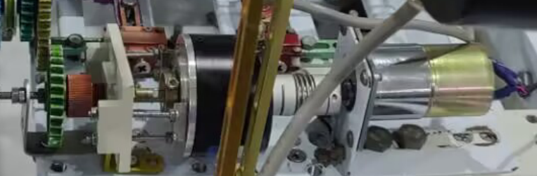

图5-3 电机位置传感器安装

最后将传感器引出来的线接到设备上进行数据读取。

# 第6章 实验报告及数据分析

## 6.1实验报告

1．机构运动简图（按图上尺寸，比例1：1）

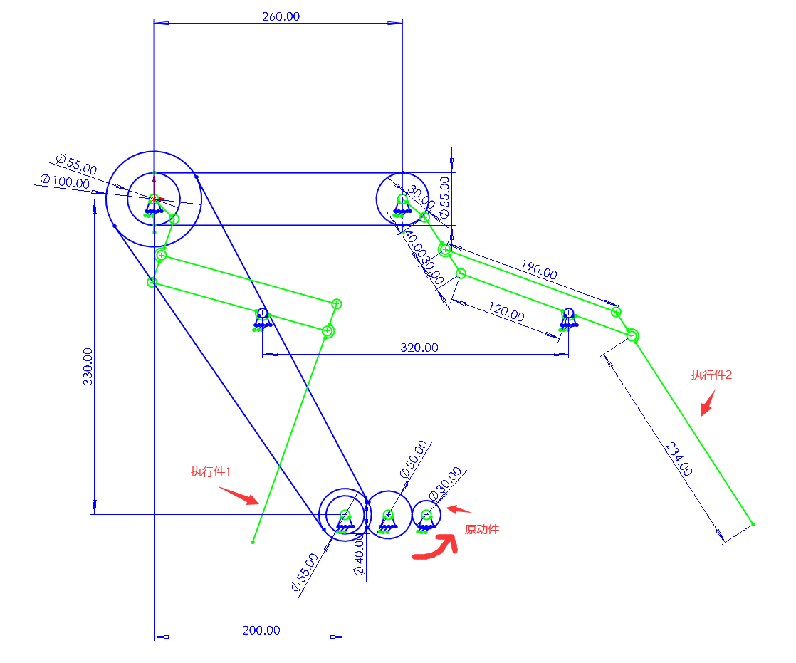图6-1 机构运动简图

2．机构工作原理

电机输出动力，通过齿轮带轮减速输出到曲柄上，曲柄做圆周运动，摇杆做往复运动，同时通过传动比1:1的带轮将前后两组腿达到同速。通过调整曲柄和连杆的夹角，将左前腿和右后腿的夹角调整为0°，将左后腿和右前腿的夹角调整为180°，从而实现四足机器人一前一后迈步的动作。

3．实物模型参数（单位：mm，齿轮模数均为1.5）

|  |  |  |  |  |  |
| --- | --- | --- | --- | --- | --- |
| 构件名称 | 参数 | 构件名称 | 参数 | 构件名称 | 参数 |
| 曲柄 | 30 | 腿部 | 234 | 输入齿轮 | 齿数：30 |
| 连杆 | 70 | 输入带轮 | 直径：55 | 传递齿轮 | 齿数：50/35 |
| 摇杆 | 190 | 输出带轮 | 直径：100 | 输出试论 | 齿数：40/55 |

4. 机构自由度计算：F=3n－2Pl－Ph

此处按四条腿来算，参数为：

N=21，Pl=29，Ph=4 F=3n－2Pl－Ph =3*21－2*29－4=1

运动结论：原动件数等于自由度，该机构有确定的运动

5.运动模拟：在左腿处用曲柄摇杆机构驱动，模拟左腿向前迈步的运动；

在右腿处用曲柄摇杆机构驱动，模拟右腿向前迈步的运动。

6.传感器安装测试：

1.在电机与输出齿轮处安装角速度传感器，保证安装稳定不会脱落，测试原动

件的角速度。

2.在左腿固定铰链处安装角速度传感器，保证传感器与齿轮同步转动，测试腿部转速；

3.在右腿固定铰链处安装角速度传感器，保证传感器与齿轮同步转动，测试腿部转速；

7. 指出在机构中自己的创新之处。

1. 使用带轮保证两组腿迈步的姿态。

2. 参考汽车变速箱机构，设计了手动的变速齿轮组。

8．指出机构的不足之处

滑块本身的晃动，变速齿轮组手动换挡的时候有时候会有点卡顿。通过加固齿轮固定有明显好转，不过还是存在脱齿的风险。可以通过增加机架，以及优化此部位的齿轮来克服。

9. 进一步改进的设想

对于现有的机构，因为材料有限，没法实现行走机器人的头部设计，一是轴的存在很难找到适合安装的位置，二来是驱动方式，仅仅靠一个电机很难同时实现行走加头部的运动。

## 6.2 测试数据

**1.高速状态下，原动件和左侧从动件的角速度关系**

|  |  |  |  |
| --- | --- | --- | --- |
| **主动件角位置（ °）** | **从动件角位置（ ° ）** | **从动件角速度（rad/s）** | **从动件角加速度（rad/s2）** |
| **313.000000** | **12.500000** | **0.000048** | **0.003783** |
| **361.500000** | **16.000000** | **0.117166** | **0.371755** |
| **410.500000** | **18.000000** | **0.021730** | **-0.561125** |
| **458.500000** | **18.500000** | **0.018774** | **-0.470242** |
| **508.000000** | **18.500000** | **0.000005** | **-0.000401** |
| **556.500000** | **18.500000** | **-0.000000** | **-0.000000** |
| **605.500000** | **17.000000** | **-0.062038** | **0.285158** |
| **655.000000** | **14.500000** | **-0.083248** | **-0.041646** |
| **703.500000** | **11.500000** | **-0.110120** | **-0.258304** |
| **751.500000** | **8.500000** | **-0.085089** | **-0.301477** |
| **800.500000** | **7.000000** | **-0.040963** | **0.519891** |
| **849.500000** | **6.000000** | **-0.007987** | **-0.808791** |
| **898.000000** | **5.500000** | **-0.000124** | **-0.001561** |
| **947.000000** | **6.000000** | **0.044459** | **-0.630997** |
| **996.000000** | **8.000000** | **0.080926** | **0.408817** |
| **1045.000000** | **10.000000** | **0.073349** | **0.135672** |
| **1093.000000** | **13.000000** | **0.111499** | **-0.238064** |
| **1141.500000** | **16.500000** | **0.103305** | **0.272741** |
| **1191.000000** | **18.000000** | **-0.004325** | **-0.007482** |
| **1239.500000** | **18.500000** | **-0.000046** | **0.007393** |
| **0.000000** | **0.000000** | **0.000000** | **0.000000** |

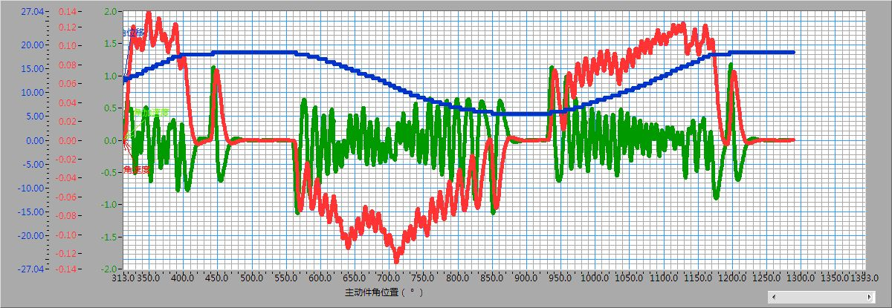

图6-2 高速状态下，原动件和左侧从动件的角速度关系

**2.高速状态下，原动件和右侧从动件的角速度关系**

|  |  |  |  |
| --- | --- | --- | --- |
| **主动件角位置（ °）** | **从动件角位置（ ° ）** | **从动件角速度（rad/s）** | **从动件角加速度（rad/s2）** |
| **292.000000** | **18.000000** | **0.000000** | **0.001693** |
| **340.500000** | **21.500000** | **0.118588** | **0.006316** |
| **388.500000** | **24.000000** | **0.057614** | **0.408706** |
| **436.500000** | **25.000000** | **0.053082** | **-0.574107** |
| **485.500000** | **25.000000** | **0.000045** | **-0.024116** |
| **534.000000** | **23.500000** | **-0.062235** | **-0.687645** |
| **582.500000** | **21.000000** | **-0.117141** | **0.275179** |
| **632.000000** | **16.500000** | **-0.184612** | **-0.279216** |
| **680.500000** | **10.500000** | **-0.217003** | **0.340626** |
| **728.500000** | **4.500000** | **-0.200270** | **0.285290** |
| **776.500000** | **0.000000** | **-0.108647** | **0.161539** |
| **826.000000** | **-1.500000** | **0.002054** | **0.082094** |
| **874.000000** | **0.000000** | **0.090101** | **0.420233** |
| **923.500000** | **3.000000** | **0.137507** | **-0.222680** |
| **972.500000** | **8.000000** | **0.177532** | **0.146892** |
| **1021.000000** | **13.000000** | **0.159753** | **-0.174356** |
| **1070.000000** | **17.500000** | **0.135999** | **0.291722** |
| **1118.500000** | **21.000000** | **0.102970** | **-0.190430** |
| **1166.500000** | **23.500000** | **0.071118** | **-0.614688** |
| **1216.000000** | **24.500000** | **0.018349** | **-0.455041** |
| **0.000000** | **0.000000** | **0.000000** | **0.000000** |

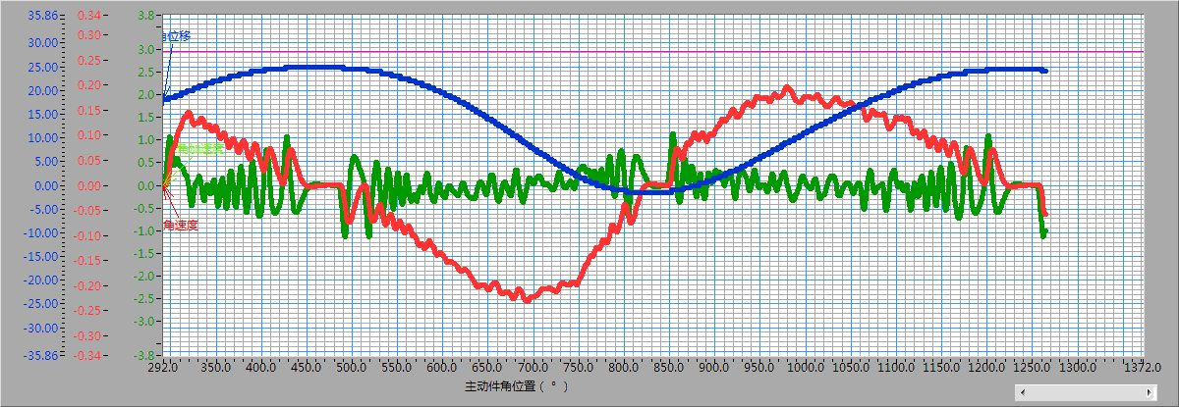图6-3 高速状态下，原动件和右侧从动件的角速度关系

**3.低速状态下，原动件和左侧从动件的角速度关系**

|  |  |  |  |
| --- | --- | --- | --- |
| **主动件角位置（ °）** | **从动件角位置（ ° ）** | **从动件角速度（rad/s）** | **从动件角加速度（rad/s2）** |
| **128.500000** | **-2.500000** | **0.000000** | **0.000000** |
| **178.000000** | **-3.000000** | **-0.001214** | **0.177388** |
| **227.500000** | **-3.500000** | **0.001764** | **-0.027044** |
| **277.000000** | **-4.000000** | **0.001033** | **-0.022711** |
| **326.500000** | **-4.500000** | **-0.005545** | **0.271364** |
| **375.500000** | **-4.500000** | **0.000004** | **0.000148** |
| **425.000000** | **-4.500000** | **0.000000** | **-0.000000** |
| **473.000000** | **-4.000000** | **0.001931** | **-0.194722** |
| **521.500000** | **-3.000000** | **0.058938** | **0.905025** |
| **571.500000** | **-2.000000** | **0.061707** | **-0.473133** |
| **621.000000** | **-0.500000** | **0.067636** | **-0.488509** |
| **670.000000** | **1.000000** | **0.044202** | **0.229023** |
| **720.000000** | **3.000000** | **0.075123** | **-0.550284** |
| **769.500000** | **5.000000** | **0.074220** | **0.536961** |
| **817.000000** | **6.500000** | **0.046585** | **-0.526060** |
| **865.000000** | **8.000000** | **0.026955** | **-0.286369** |
| **914.500000** | **9.000000** | **0.003547** | **0.542031** |
| **965.000000** | **9.500000** | **0.000110** | **0.002287** |
| **1014.000000** | **9.500000** | **0.000000** | **-0.000001** |
| **1063.500000** | **9.500000** | **0.000000** | **-0.012484** |
| **0.000000** | **0.000000** | **0.000000** | **0.000000** |

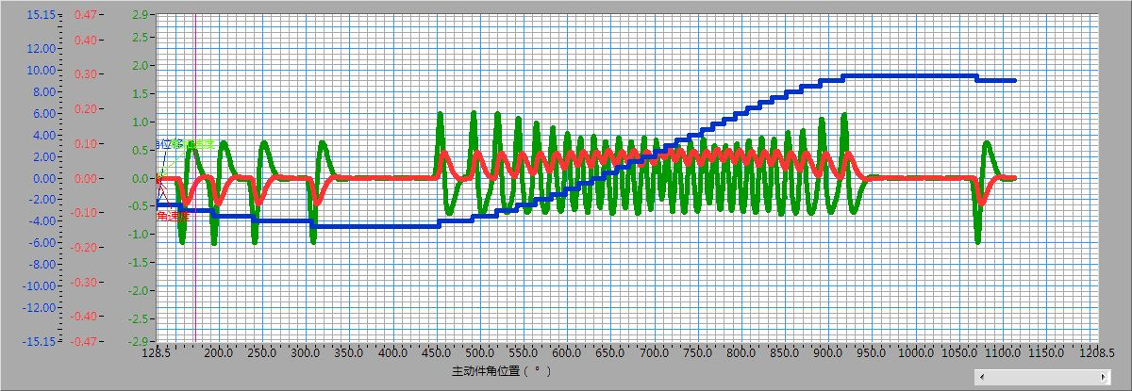图6-4 低速状态下，原动件和左侧从动件的角速度关系

**4.低速状态下，原动件和右侧从动件的角速度关系**

|  |  |  |  |
| --- | --- | --- | --- |
| **主动件角位置（ °）** | **从动件角位置（ ° ）** | **从动件角速度（rad/s）** | **从动件角加速度（rad/s2）** |
| **291.500000** | **16.000000** | **0.000000** | **0.000100** |
| **341.000000** | **18.000000** | **0.064033** | **-0.225140** |
| **389.000000** | **20.000000** | **0.054424** | **-0.261371** |
| **438.000000** | **21.500000** | **0.029240** | **0.370565** |
| **487.000000** | **23.000000** | **0.061837** | **-0.464757** |
| **535.000000** | **23.500000** | **-0.000808** | **0.448254** |
| **585.000000** | **24.000000** | **0.000093** | **0.003211** |
| **634.500000** | **24.500000** | **-0.003018** | **0.014864** |
| **683.500000** | **24.500000** | **-0.000003** | **0.000051** |
| **732.000000** | **24.500000** | **-0.000000** | **0.000000** |
| **781.000000** | **24.500000** | **-0.000000** | **0.000000** |
| **829.500000** | **24.500000** | **0.000000** | **0.000000** |
| **878.000000** | **24.500000** | **0.000000** | **-0.000000** |
| **927.000000** | **24.500000** | **0.000000** | **-0.000000** |
| **977.000000** | **24.500000** | **0.000000** | **-0.000000** |
| **1026.500000** | **22.000000** | **-0.115154** | **0.153402** |
| **1075.000000** | **19.000000** | **-0.111436** | **-0.030567** |
| **1123.500000** | **16.000000** | **-0.097949** | **0.348169** |
| **1172.500000** | **13.000000** | **-0.098664** | **0.369085** |
| **1221.000000** | **10.500000** | **-0.078301** | **0.566225** |
| **0.000000** | **0.000000** | **0.000000** | **0.000000** |

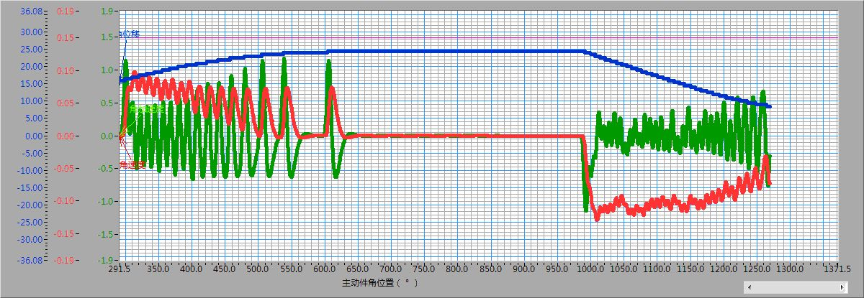

图6-5 低速状态下，原动件和右侧从动件的角速度关系

## 6.3 测试数据分析

1.不论是高速档位运动还是低速档位运动，可以发现的是，主动件角速度与从动件角位置是基本相同的（图中蓝线），虽然高速情况下从动件存在角速度与角加速度的周期性规律变化，但存在较大振动（参照图中绿色和红色图线），而低速情况下会出现角速度以及角加速度的变化完全被振动的噪声遮挡，以至于完全没有规律可循。一方面是由于选定电机的转速太小只有十转每分钟，导致所有的运动曲线都需要放大特别多才可以观察到，也就是说噪声的放大程度特别大。

另一方面是低速挡位的齿轮啮合不太完全，加剧了振动的产生。

2.对于主动件角位移与从动件来说，除了低速状态下，原动件和右侧从动件的特殊情况外，二者保持同步变动，速度与加速度呈现标准的周期性变化。

3.低速情况下，主动件与右侧从动件的位置变化并不同步，初步认为联轴器滑动的原因。由于我们的轴是圆形而不是D字型，受力大时会出现滑移的情况，从而出现了最高点（力最大时出现了联轴器滑移）测得位移，速度，角加速度都为零的情况。

# 结束语

对于现有的机构，因为材料有限，没法实现行走机器人的头部设计，一是轴的存在很难找到适合安装的位置，二来是驱动方式，仅仅靠一个电机很难同时实现行走加头部的运动。变速箱整体是通过手动调节齿轮啮合位置实现的，参考了汽车变速箱的设计，由于汽车中变速箱使用的是可滑动的齿轮，精简了轴的数量，材料中无法实现，通过增加中间传递速度的齿轮组数量，实现了类似的功能。之后可以通过对轴和齿轮的改进，实现自动换挡的同时使机构的体积更小。

此外，针对机器人的转向功能，初步认为可以通过增加合适的转向舵机构来完成，此转向舵有手动控制或电控，故不考虑在本机构中。之后可以考虑和电控方面内容结合，设计一个可以辅助控制方向的方向舵。

# 参考文献

[1] Wooden D， Malchano M， Blankespoor K， et al． Autonomous navigation for BigDog

［C］∥2010 IEEE International Conference on Robotics and Automation． ［S． l． ］: IEEE，

2010: 4736-4741．

[2] 马宗利，吕荣基，刘永超，等． 仿猎豹四足机器人结构设计与分析 ［J］． 北京理

工大学学报，2018，38( 1) : 33-39．

[3] 任灏宇． 弹性连杆机构式四足机器人设计与运动控制研究［D］． 重庆: 重庆大学，

2017．

[4] 钟 斌． 仿生岩羊四足机器人机构设计研究［D］． 合肥: 中国科学技术大学，2018．

[5] 龙 樟． 连续电驱动四足机器人设计与分析［D］． 重庆: 重庆大学，2018．